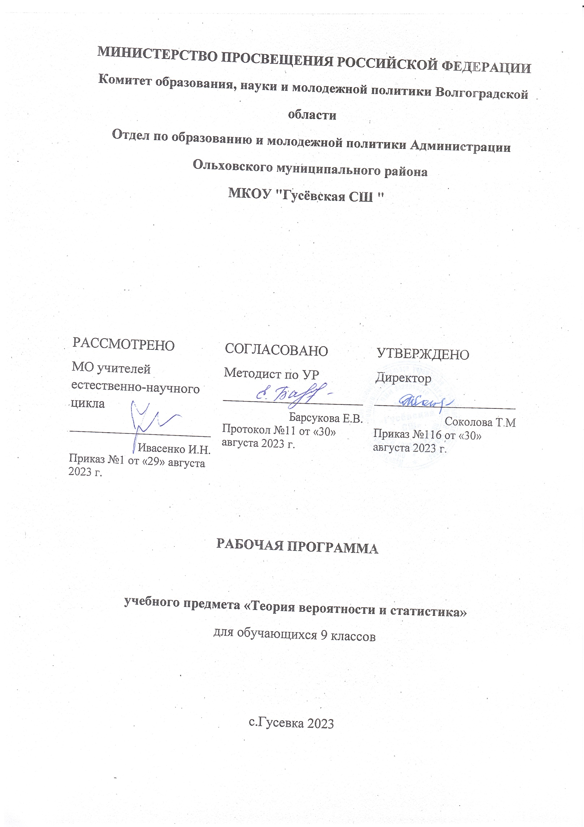

ПОЯСНИТЕЛЬНАЯ ЗАПИСКА

ОБЩАЯ ХАРАКТЕРИСТИКА УЧЕБНОГО КУРСА "МАТЕМАТИКА"

Предмет "Вероятность и статистика" является разделом курса "Математика". Рабочая программа по предмету "Вероятность и статистика" для обучающихся 7-9 классов разработана на основе Федерального государственного образовательного стандарта основного общего образования с учётом и современных мировых требований, предъявляемых к математическому образованию, и традиций российского образования, которые обеспечивают овладение ключевыми компетенциями, составляющими основу для непрерывного образования и саморазвития, а также целостность общекультурного, личностного и познавательного развития обучающихся. В программе учтены идеи и положения Концепции развития математического образования в Российской Федерации. В эпоху цифровой трансформации всех сфер человеческой деятельности невозможно стать образованным современным человеком без базовой математической подготовки. Уже в школе математика служит опорным предметом для изучения смежных дисциплин, а после школы реальной необходимостью становится непрерывное образование, что требует полноценной базовой общеобразовательной подготовки, в том числе и математической. Это обусловлено тем, что в наши дни растёт число профессий, связанных с непосредственным применением математики: и в сфере экономики, и в бизнесе, и в технологических областях, и даже в гуманитарных сферах. Таким образом, круг школьников, для которых математика может стать значимым предметом, расширяется.

Практическая полезность математики обусловлена тем, что её предметом являются фундаментальные структуры нашего мира: пространственные формы и количественные отношения от простейших, усваиваемых в непосредственном опыте, до достаточно сложных, необходимых для развития научных и прикладных идей. Без конкретных математических знаний затруднено понимание принципов устройства и использования современной техники, восприятие и интерпретация разнообразной социальной, экономической, политической информации, малоэффективна повседневная практическая деятельность. Каждому человеку в своей жизни приходится выполнять расчёты и составлять алгоритмы, находить и применять формулы, владеть практическими приёмами геометрических измерений и построений, читать информацию, представленную в виде таблиц, диаграмм и графиков, жить в условиях неопределённости и понимать вероятностный характер случайных событий.

Одновременно с расширением сфер применения математики в современном обществе всё более важным становится математический стиль мышления, проявляющийся в определённых умственных навыках. В процессе изучения математики в арсенал приёмов и методов мышления человека естественным образом включаются индукция и дедукция, обобщение и конкретизация, анализ и синтез, классификация и систематизация, абстрагирование и аналогия. Объекты математических умозаключений, правила их конструирования раскрывают механизм логических построений, способствуют выработке умения формулировать, обосновывать и доказывать суждения, тем самым развивают логическое мышление. Ведущая роль принадлежит математике и в формировании алгоритмической компоненты мышления и воспитании умений действовать по заданным алгоритмам, совершенствовать известные и конструировать новые. В процессе решения задач — основой учебной деятельности на уроках математики — развиваются также творческая и прикладная стороны мышления.

Обучение математике даёт возможность развивать у обучающихся точную, рациональную и информативную речь, умение отбирать наиболее подходящие языковые, символические, графические средства для выражения суждений и наглядного их представления.

Необходимым компонентом общей культуры в современном толковании является общее знакомство с методами познания действительности, представление о предмете и методах математики, их отличий от методов других естественных и гуманитарных наук, об особенностях применения математики для решения научных и прикладных задач. Таким образом, математическое образование вносит свой вклад в формирование общей культуры человека.

Изучение математики также способствует эстетическому воспитанию человека, пониманию красоты и изящества математических рассуждений, восприятию геометрических форм, усвоению идеи симметрии.

ЦЕЛИ ИЗУЧЕНИЯ УЧЕБНОГО КУРСА

В современном цифровом мире вероятность и статистика при обретают всё большую значимость, как с точки зрения практических приложений, так и их роли в образовании, необходимом каждому человеку. Возрастает число профессий, при овладении которыми требуется хорошая базовая подготовка в области вероятности и статистики, такая подготовка важна для продолжения образования и для успешной профессиональной карьеры. Каждый человек постоянно принимает решения на основе имеющихся у него данных. А для обоснованного принятия решения в условиях недостатка или избытка информации необходимо в том числе хорошо сформированное вероятностное и статистическое мышление. Именно поэтому остро встала необходимость сформировать у обучающихся функциональную грамотность, включающую в себя в качестве неотъемлемой составляющей умение воспринимать и критически анализировать информацию, представленную в различных формах, понимать вероятностный характер многих реальных процессов и зависимостей, производить простейшие вероятностные расчёты. Знакомство с основными принципами сбора, анализа и представления данных из различных сфер жизни общества и государства приобщает обучающихся к общественным интересам. Изучение основ комбинаторики развивает навыки организации перебора и подсчёта числа вариантов, в том числе, в прикладных задачах. Знакомство с основами теории графов создаёт математический фундамент для формирования компетенций в области информатики и цифровых технологий. Помимо этого, при изучении статистики и вероятности обогащаются представления учащихся о современной картине мира и методах его исследования, формируется понимание роли статистики как источника социально значимой информации и закладываются основы вероятностного мышления.

В соответствии с данными целями в структуре программы учебного курса «Вероятность и статистика» основной школы выделены следующие содержательно-методические линии: «Представление данных и описательная статистика»; «Вероятность»; «Элементы комбинаторики»; «Введение в теорию графов».

Содержание линии «Представление данных и описательная статистика» служит основой для формирования навыков работы с информацией: от чтения и интерпретации информации, представленной в таблицах, на диаграммах и графиках до сбора, представления и анализа данных с использованием статистических характеристик средних и рассеивания. Работая с данными, обучающиеся учатся считывать и интерпретировать данные, выдвигать, аргументировать и критиковать простейшие гипотезы, размышлять над факторами, вызывающими изменчивость, и оценивать их влияние на рассматриваемые величины и процессы.

Интуитивное представление о случайной изменчивости, исследование закономерностей и тенденций становится мотивирующей основой для изучения теории вероятностей. Большое значение здесь имеют практические задания, в частности опыты с классическими вероятностными моделями.

Понятие вероятности вводится как мера правдоподобия случайного события. При изучении курса обучающиеся знакомятся с простейшими методами вычисления вероятностей в случайных экспериментах с равновозможными элементарными исходами, вероятностными законами, позволяющими ставить и решать более сложные задачи. В курс входят начальные представления о случайных величинах и их числовых характеристиках.

Также в рамках этого курса осуществляется знакомство обучающихся с множествами и основными операциями над множествами, рассматриваются примеры применения для решения задач, а также использования в других математических курсах и учебных предметах.

МЕСТО УЧЕБНОГО КУРСА В УЧЕБНОМ ПЛАНЕ

В 7—9 классах изучается курс «Вероятность и статистика», в который входят разделы: «Представление данных и описательная статистика»; «Вероятность»; «Элементы комбинаторики»; «Введение в теорию графов».

На изучение данного курса отводит 1 учебный час в неделю в течение каждого года обучения, всего 102 учебных часа.

СОДЕРЖАНИЕ УЧЕБНОГО КУРСА "ВЕРОЯТНОСТЬ И СТАТИСТИКА"

Представление данных в виде таблиц, диаграмм, графиков, интерпретация данных. Чтение и построение таблиц, диаграмм, графиков по реальным данным.

Перестановки и факториал. Сочетания и число сочетаний. Треугольник Паскаля. Решение задач с использованием комбинаторики.

Геометрическая вероятность. Случайный выбор точки из фигуры на плоскости, из отрезка и из дуги окружности.

Испытание. Успех и неудача. Серия испытаний до первого успеха. Серия испытаний Бернулли. Вероятности событий в серии испытаний Бернулли.

Случайная величина и распределение вероятностей. Математическое ожидание и дисперсия. Примеры математического ожидания как теоретического среднего значения величины.

Математическое ожидание и дисперсия случайной величины «число успехов в серии испытаний Бернулли».

Понятие о законе больших чисел. Измерение вероятностей с помощью частот. Роль и значение закона больших чисел в природе и обществе.

ПЛАНИРУЕМЫЕ ОБРАЗОВАТЕЛЬНЫЕ РЕЗУЛЬТАТЫ

Освоение учебного предмета «Вероятность и статистика», как раздела курса "Математики" должно обеспечивать достижение на уровне основного общего образования следующих личностных, метапредметных и предметных образовательных результатов:

ЛИЧНОСТНЫЕ РЕЗУЛЬТАТЫ

Личностные результаты освоения программы учебного предмета «Вероятность и статистика» характеризуются:

**Патриотическое воспитание: ммммммммммммммммммммммммммммммммммм**   
 проявлением интереса к прошлому и настоящему российской математики, ценностным отношением к достижениям российских математиков и российской математической школы, к использованию этих достижений в других науках и прикладных сферах.

**Гражданское и духовно-нравственное воспитание:**   
 готовностью к выполнению обязанностей гражданина и реализации его прав, представлением о математических основах функционирования различных структур, явлений, процедур гражданского общества (выборы, опросы и пр.);   
 готовностью к обсуждению этических проблем, связанных с практическим применением достижений науки, осознанием важности морально-этических принципов в деятельности учёного.

**Трудовое воспитание: мммммммммммммммммммммммммммммммммм**   
 установкой на активное участие в решении практических задач математической направленности, осознанием важности математического образования на протяжении всей жизни для успешной профессиональной деятельности и развитием необходимых умений;   
 осознанным выбором и построением индивидуальной траектории образования и жизненных планов с учётом личных интересов и общественных потребностей.

**Эстетическое воспитание**: мммммммммммммммммммммммммммммммммммм   
 способностью к эмоциональному и эстетическому восприятию математических объектов, задач, решений, рассуждений; умению видеть математические закономерности в искусстве.

**Ценности научного познания: мммммммммммммммммммммммммммм**  
 ориентацией в деятельности на современную систему научных представлений об основных закономерностях развития человека, природы и общества, пониманием математической науки как сферы человеческой деятельности, этапов её развития и значимости для развития цивилизации; овладением языком математики и математической культурой как средством познания мира; овладением простейшими навыками исследовательской деятельности.

**Физическое воспитание, формирование культуры здоровья и эмоционального благополучия:**  готовностью применять математические знания в интересах своего здоровья, ведения здорового образа жизни (здоровое питание, сбалансированный режим занятий и отдыха, регулярная физическая активность); сформированностью навыка рефлексии, признанием своего права на ошибку и такого же права другого человека.

**Экологическое воспитание: ммммммммммммммммммммммммммммммм**   
 ориентацией на применение математических знаний для решения задач в области сохранности окружающей среды, планирования поступков и оценки их возможных последствий для окружающей среды; осознанием глобального характера экологических проблем и путей их решения.

**Личностные результаты, обеспечивающие адаптацию обучающегося к изменяющимся условиям социальной и природной среды:**

— готовностью к действиям в условиях неопределённости, повышению уровня своей компетентности через практическую деятельность, в том числе умение учиться у других людей, приобретать в совместной деятельности новые знания, навыки и компетенции из опыта других;

— необходимостью в формировании новых знаний, в том числе формулировать идеи, понятия, гипотезы об объектах и явлениях, в том числе ранее не известных, осознавать дефициты собственных знаний и компетентностей, планировать своё развитие;

— способностью осознавать стрессовую ситуацию, воспринимать стрессовую ситуацию как вызов, требующий контрмер, корректировать принимаемые решения и действия, формулировать и оценивать риски и последствия, формировать опыт.

МЕТАПРЕДМЕТНЫЕ РЕЗУЛЬТАТЫ

Метапредметные результаты освоения программы учебного предмета «Вероятность и статистика»характеризуются овладением универсальными познавательными действиями, универсальными коммуникативными действиями и универсальными регулятивными действиями.

1) Универсальные познавательные действия обеспечивают формирование базовых когнитивных процессов обучающихся (освоение методов познания окружающего мира; применение логических, исследовательских операций, умений работать с информацией).

Базовые логические действия:

— выявлять и характеризовать существенные признаки математических объектов, понятий, отношений между понятиями; формулировать определения понятий; устанавливать существенный признак классификации, основания для обобщения и сравнения, критерии проводимого анализа;

— воспринимать, формулировать и преобразовывать суждения: утвердительные и отрицательные, единичные, частные и общие; условные;

— выявлять математические закономерности, взаимосвязи и противоречия в фактах, данных, наблюдениях и утверждениях; предлагать критерии для выявления закономерностей и противоречий;

— делать выводы с использованием законов логики, дедуктивных и индуктивных умозаключений, умозаключений по аналогии;

— разбирать доказательства математических утверждений (прямые и от противного), проводить самостоятельно несложные доказательства математических фактов, выстраивать аргументацию, приводить примеры и контрпримеры; обосновывать собственные рассуждения;

— выбирать способ решения учебной задачи (сравнивать несколько вариантов решения, выбирать наиболее подходящий с учётом самостоятельно выделенных критериев).

Базовые исследовательские действия:

— использовать вопросы как исследовательский инструмент познания; формулировать вопросы, фиксирующие противоречие, проблему, самостоятельно устанавливать искомое и данное, формировать гипотезу, аргументировать свою позицию, мнение;

— проводить по самостоятельно составленному плану несложный эксперимент, небольшое исследование по установлению особенностей математического объекта, зависимостей объектов между собой;

— самостоятельно формулировать обобщения и выводы по результатам проведённого

наблюдения, исследования, оценивать достоверность полученных результатов, выводов и обобщений;

— прогнозировать возможное развитие процесса, а также вы- двигать предположения о его развитии в новых условиях.

Работа с информацией:

— выявлять недостаточность и избыточность информации, данных, необходимых для решения задачи;

— выбирать, анализировать, систематизировать и интерпретировать информацию различных видов и форм представления;

— выбирать форму представления информации и иллюстрировать решаемые задачи схемами, диаграммами, иной графикой и их комбинациями;

— оценивать надёжность информации по критериям, предложенным учителем или сформулированным самостоятельно.

2) Универсальные коммуникативные действия обеспечивают сформированность социальных навыков обучающихся.

Общение:

— воспринимать и формулировать суждения в соответствии с условиями и целями общения; ясно, точно, грамотно выражать свою точку зрения в устных и письменных текстах, давать пояснения по ходу решения задачи, комментировать полученный результат;

— в ходе обсуждения задавать вопросы по существу обсуждаемой темы, проблемы, решаемой задачи, высказывать идеи, нацеленные на поиск решения; сопоставлять свои суждения с суждениями других участников диалога, обнаруживать различие и сходство позиций; в корректной форме формулировать разногласия, свои возражения;

— представлять результаты решения задачи, эксперимента, исследования, проекта; самостоятельно выбирать формат выступления с учётом задач презентации и особенностей аудитории.

Сотрудничество:

— понимать и использовать преимущества командной и индивидуальной работы при решении учебных математических задач;

— принимать цель совместной деятельности, планировать организацию совместной работы, распределять виды работ, договариваться, обсуждать процесс и результат работы; обобщать мнения нескольких людей;

— участвовать в групповых формах работы (обсуждения, обмен мнениями, мозговые штурмы и др.);

— выполнять свою часть работы и координировать свои действия с другими членами команды;

— оценивать качество своего вклада в общий продукт по критериям, сформулированным участниками взаимодействия.

3) Универсальные регулятивные действия обеспечивают формирование смысловых установок и жизненных навыков личности.

Самоорганизация:

самостоятельно составлять план, алгоритм решения задачи (или его часть), выбирать способ решения с учётом имеющихся ресурсов и собственных возможностей, аргументировать и корректировать варианты решений с учётом новой информации.

Самоконтроль:

— владеть способами самопроверки, самоконтроля процесса и результата решения математической задачи;

— предвидеть трудности, которые могут возникнуть при решении задачи, вносить коррективы в деятельность на основе новых обстоятельств, найденных ошибок, выявленных трудностей;

— оценивать соответствие результата деятельности поставлен- ной цели и условиям, объяснять причины достижения или недостижения цели, находить ошибку, давать оценку приобретённому опыту.

ПРЕДМЕТНЫЕ РЕЗУЛЬТАТЫ

Предметные результаты освоения курса «Вероятность и статистика» характеризуются следующими умениями.

— Извлекать и преобразовывать информацию, представленную в различных источниках в виде таблиц, диаграмм, графиков; представлять данные в виде таблиц, диаграмм, графиков.

— Решать задачи организованным перебором вариантов, а также с использованием комбинаторных правил и методов.

— Использовать описательные характеристики для массивов числовых данных, в том числе средние значения и меры рассеивания.

— Находить частоты значений и частоты события, в том числе пользуясь результатами проведённых измерений и наблюдений.

— Находить вероятности случайных событий в изученных опытах, в том числе в опытах с равновозможными элементарными событиями, в сериях испытаний до первого успеха, в сериях испытаний Бернулли.

— Иметь представление о случайной величине и о распределении вероятностей.

— Иметь представление о законе больших чисел как о проявлении закономерности в случайной изменчивости и о роли закона больших чисел в природе и обществе.

ТЕМАТИЧЕСКОЕ ПЛАНИРОВАНИЕ

|  |  |  |  |  |
| --- | --- | --- | --- | --- |
| **№** **п/п** | **Наименование разделов и тем программы** | **Количество часов** | | |
| **всего** | **контрольные работы** | **практические работы** |
| **Раздел 1. Повторение курса 8 класса** | | | | |
| 1.1. | Представление данных. | 1 |  |  |
| 1.2. | Описательная статистика. | 1 |  |  |
| 1.3. | Операции над событиями | 1 |  |  |
| 1.4. | Независимость событий | 1 |  |  |
| Итого по разделу: | | 4 |  |  |
| **Раздел 2.Элементы комбинаторики** | | | | |
| 2.1. | Комбинаторное правило умножения. | 0.5 |  |  |
| 2.2. | Перестановки. | 0.5 |  |  |
| 2.3.. | Факториал. | 0.5 |  |  |
| 2.4. | Сочетания и число сочетаний. | 0.5 |  |  |
| 2.5. | Треугольник Паскаля. | 1 |  |  |
| 2.6. | Практическая работа «Вычисление вероятностей с использованием комбинаторных функций электронных таблиц» | 1 |  | 1 |
| Итого по разделу: | | 4 |  |  |
| **Раздел 3. Геометрическая вероятность** | | | | |
| 3.1. | Геометрическая вероятность. | 2 |  |  |
| 3.2. | Случайный выбор точки из фигуры на плоскости, из отрезка, из дуги окружности | 2 | 1 |  |
| Итого по разделу: | | 4 |  |  |
| **Раздел 4**. **Испытания Бернулли** | | | | |
| 4.1. | Испытание. | 1 |  |  |
| 4.2. | Успех и неудача. | 1 |  |  |
| 4.3. | Серия испытаний до первого успеха. | 1 |  |  |
| 4.4. | Испытания Бернулли. | 1 |  |  |
| 4.5. | Вероятности событий в серии испытаний Бернулли | 1 |  |  |
| 4.6. | Практическая работаая работа «Испытания Бернулли» | 1 |  | 1 |
| Итого по разделу: | | 6 |  |  |
| **Раздел 5.Случайная величина** | | | | |
| 5.1. | Случайная величина и распределение вероятностей. | 1 |  |  |
| 5.2. | Математическое ожидание и дисперсия случайной величины. | 1 |  |  |
| 5.3. | Примеры математического ожидания как теоретического среднего значения величины. | 1 |  |  |
| 5.4. | Понятие о законе больших чисел. | 1 |  |  |
| 5.5. | Измерение вероятностей с помощью частот. | 1 |  |  |
| 5.6. | Применение закона больших чисел | 1 |  |  |
| Итого по разделу: | | 6 |  |  |
| **Раздел 6. Обобщение, контроль** | | | | |
| 6.1. | Представление данных. | 2 |  |  |
| 6.2. | Описательная статистика. | 2 |  |  |
| 6.3. | Вероятность случайного события. | 2 |  |  |
| 6.4. | Элементы комбинаторики. | 2 |  |  |
| 6.5. | Случайные величины и распределения | 2 | 1 |  |
| Итого по разделу: | | 10 |  |  |
| ОБЩЕЕ КОЛИЧЕСТВО ЧАСОВ ПО ПРОГРАММЕ | | 34 | 2 | 2 |